МИНИСТЕРСТВО ОБРАЗОВАНИЯ И НАУКИ РОССИЙСКОЙ ФЕДЕРАЦИИ
Федеральное государственное бюджетное образовательное учреждение
высшего образования
«КУБАНСКИЙ ГОСУДАРСТВЕННЫЙ УНИВЕРСИТЕТ»
(ФГБОУ ВО «КубГУ»)

Кафедра математических и компьютерных методов

КУРСОВАЯ РАБОТА

МАТЕМАТИЧЕСКИЕ МЕТОДЫ ИССЛЕДОВАНИЯ СИСТЕМ
УПРАВЛЕНИЯ ПРОИЗВОДСТВЕННЫМ ПРЕДПРИЯТИЕМ

Работу выполнила А.С. Бусыгина
(подпись, дата)
Факультет экономический курс 1
Направление 27.03.03. системный анализ и управление
Научный руководитель
доцент кафедры МКМ,
канд.эконом.наук,
доцент Г.Н. Библя
(подпись, дата)
Нормоконтролер
ст. лаборант Ю.Д. Кравченко
(подпись, дата)

Краснодар 2018

МИНИСТЕРСТВО ОБРАЗОВАНИЯ И НАУКИ РОССИЙСКОЙ ФЕДЕРАЦИИ
Федеральное государственное бюджетное образовательное учреждение
высшего образования
«КУБАНСКИЙ ГОСУДАРСТВЕННЫЙ УНИВЕРСИТЕТ»
(ФГБОУ ВО «КубГУ»)

Кафедра математических и компьютерных методов

ЗАДАНИЕ
на курсовую работу

Студенту Бусыгиной А.С. группы 113 направления подготовки 27.03.03. Системный анализ и управление

Тема курсовой работы: «Математические методы исследования систем управления производственным предприятием»

Цель: Рассмотреть и изучить математические методы исследования систем управления производственным предприятием. Выделить наиболее эффективные методы и на их основе решить математические модели задачи оптимального использования ресурсов и транспортной задачи.
Основные вопросы, подлежащие разработке (исследованию):
1) Изучение математических методов исследования систем управления производственным предприятием;
2) Формирование научного представления об исследовательской деятельности в области управления организациями;
3) Создание моделей и их применение на примере выбранного предприятия;
4) Решение и нахождение путей оптимизации модели оптимального использования ресурсов и транспортной модели;
Основная литература:
- Фрейдина, Е.В. Исследование систем управления организации. Учебное пособие [Электронный ресурс]: учебное пособие / Е.В Фрейдина — Электрон. текстовые дан. — М. : Омега-Л, 2013. 368 с.
- Оскорбин, Н. М. Математические модели и методы исследования систем управления : учебное пособие : в 2 ч. Ч. 1 / Н. М. Оскорбин, В. В. Журавлева. - Барнаул : Изд-во Алт. ун-та, 2012. - 86 с.
- Архипова, Н.И Теория системного анализа и управления: учеб. пособие для вузов / Н.И Архипова, В.В. Кульба, С.А. Косяченко. – М.: «Издательство ПРИОР», 2008. – 384с.
- Экономико-математические методы и модели в коммерческой деятельности : учебник / Г. П. Фомин. — М. : Издательство Юрайт, 2013. — 462 с.

Срок представления законченной работы 29 мая 2018 г.

Дата выдачи задания 05 февраля 2018 г.

Руководитель ________________ /Г.Н. Библя /

Задание получил 05 февраля 2018 г.

Студент ____________________ / А.С. Бусыгина /

РЕФЕРАТ

Курсовая работа 47 с., 14 рис, 3 табл., 13 источников.
МАТЕМАТИЧЕСКИЕ МЕТОДЫ ИССЛЕДОВАНИЯ СИСТЕМ УПРАВЛЕНИЯ ПРОИЗВОДСТВЕННЫМ ПРЕДПРИЯТИЕМ, СТРУКТУРА ВЫБРАННОГО ПРЕДПРИЯТИЯ, ЗАДАЧА ОПТИМАЛЬНОГО ИСПОЛЬЗОВАНИЯ РЕСУРСОВ, ТРАНСПОРТНАЯ ЗАДАЧА, МЕТОДЫ ОПТИМИЗАЦИИ ПРОИЗВОДСТВЕННОГО ПРОЦЕССА.
Объект исследования – ОАО «Сладость»
Предмет исследования – деятельность рассматриваемого производственного предприятия.
Целью курсовой работы является изучение математических методов систем управления выбранного предприятия, разработка и решение математических моделей деятельности предприятия и оптимизация производственного процесса ОАО «Сладость».
Метод исследования – методы системного анализа и управления предприятия, методы решения задач линейного программирования и оптимизация деятельности предприятия.
Для выполнения поставленных задач были использованы необходимые документы, предоставленные компанией ОАО «Сладость». Так же использовались интернет ресурсы и необходимая литература.
Актуальность и практическая значимость предлагаемой работы заключаются в разрешении одной из главных задач предприятия путём нахождения оптимальных решений методом линейного программирования.

СОДЕРЖАНИЕ

Введение 6
1 Методы исследования систем управления 8
1.1 Классификация методов исследования систем управления 8
1.2 Основные подходы к исследованию систем управления 9
2 Математические основы исследования систем управления в экономике 14
2.1 Метод линейного программирования 17
2.3 Транспортная задача 22
3 Реализация математических моделей на базе ОАО «Сладость» 27
3.1 Краткая характеристика предприятия 29
3.2 Оптимизация использования ресурсов для ОАО «Сладость» 33
3.3 Оптимизация транспортных перевозок 40
Заключение 46
Список использованных источников 47

ВВЕДЕНИЕ

В настоящей работе основное внимание уделено деловым организациям, занимающимся хозяйственной и коммерческой деятельностью, предприятиям, фирмам, компаниями.
Отличительной чертой работы этих организаций в настоящее время состоит в том, что они действуют в постоянно меняющихся экономических условиях. И чтобы выжить и сохранить способность к развитию предприятия должны постоянно адаптироваться к окружающей их среде. Это обстоятельство накладывает определённые требования к системе управления организацией. Развитие и совершенствование предприятия базируется на тщательном и глубоком знании деятельности организации, что требует проведения исследования систем управления.
Поэтому актуальным является изучение методов исследования и математическое моделирование управления в экономике, особенно производственного предприятия.
Целью данной курсовой работы является исследование математических методов управления, математических моделей оптимизации затрат на использование ресурсов и транспортировку продукции компанией ОАО «Сладость» на основе проведения системного анализа компании.
Задачи исследования:
- изучить теоретические основы и методы управления предприятием
- рассмотреть конкретные методы проведения исследования на примере
компании ОАО «Сладость»
- изучение алгоритмов построения математической модели
предприятия и ее оптимизации
Объект исследования – ОАО «Сладость».
Предмет исследования – организационная структура и деятельность производственного предприятия.
Методы исследования – методы системного анализа, задачи линейного программирования и методы их решения, методы оптимизации производственного процесса.
В первом разделе данной работы изучаются и классифицируются методы исследования систем управления. Так же из изученного материала выбираются основные подходы к исследованию систем управления.
Во втором разделе рассматриваются математические основы исследования систем управление, а именно экономике-математическое моделирование системы. Более подробно описывается метод линейного программирования и его применение для оптимизации деятельности предприятия.
В третьем разделе представлена краткая характеристика предприятия ОАО «Сладость». Производится реализация математических методов, рассмотренных во втором пункте, для оптимизации процесса производства, оптимального использования ресурсов и оптимизация транспортных перевозок для улучшения производственной деятельности предприятия
1 Методы исследования систем управления

  - Классификация методов исследования систем управления

Система управления - совокупность взаимосвязанных элементов, способ реализации технологии управления, предполагающий воздействие на объект с целью изменения его состояния и процессных характеристик.
Всю совокупность системных методов исследования можно разбить на три большие группы.
Первая группа - методы, основанные на выявлении и обобщении мнений опытных специалистов-экспертов, использовании их опыта и нетрадиционных подходов к анализу деятельности организации. Они включают: метод «мозговой атаки», метод типа «сценариев», метод экспертных оценок, метод типа «Дельфи», методы типа «дерева целей», «деловой игры», морфологические методы и ряд других методов.
Вторая группа - методы формализованного представления систем управления, основанные на использовании математических, экономико-математических методов и моделей исследования систем управления. Среди них можно выделить следующие классы:
- Аналитические (включают методы классической математики - интегральное исчисление, дифференциальное исчисление, методы поиска экстремумов функций, вариационное исчисление и другие, методы математического программирования, теории игр);
- Статистические (включают теоретические разделы математики - математическую статистику, теорию вероятностей - и направления прикладной математики, использующие стохастические представления - теорию массового обслуживания, методы статистических испытаний и другие методы статистического имитационного моделирования);
- Теоретико-множественные, логические, лингвистические, семиотические представления (разделы дискретной математики, составляющие теоретическую основу разработки разного рода языков моделирования, автоматизации проектирования, информационно-поисковых языков);
- Графические (включают теорию графов и разного рода графические представления информации типа диаграмм, графиков, гистограмм и тому подобное).
К третьей группе относятся комплексные методы: комбинаторика, ситуационное моделирование, топология, графосемиотика и другие. Они сформировались путем интеграции экспертных и формализованных методов. К третьей группе также относят методы исследования информационных потоков.

  - Основные подходы к исследованию систем управления

Организации относятся к числу сверхсложных систем: они состоят из элементов и подсистем разной природы (технические, правовые, психологические, социокультурные), они многофункциональны (производят продукцию, услуги, формируют человека и среду). Для объекта такой сложности приходится строить и сложную методологию. Именно системный подход позволяет рассмотреть организацию как систему, как целое – ведь основной его принцип – это принцип интеграции. От него происходит цепь производных принципов, главные из которых – целостность объекта и комплектность его анализа.
Системный подход, придавая важное значение научно обоснованному определению функций управления и нормативов численности как части общего процесса формирования организационно-управленческой структуры, ориентирует исследователей и разработчиков на более общие принципы проектирования организаций. Он предполагает исходное определение системы целей организации, обусловливающих структуру задач и содержание функций аппарата управления.
Многообразие целей как на высшем, так и на среднем и низших уровнях организации обычно не может быть сведено к одному измерителю. Основное назначение большинства производственных организаций с точки зрения общества определяется целями удовлетворения рыночных потребностей в производимой продукции. В любом случае каждая цель отражает одну из объективно необходимых сторон функционирования и развития организационной системы.
Вместе с тем соответствие между системой целей и организационной структурой управления не может быть однозначным. Эффективность построения организационной структуры не может быть оценена каким-либо одним показателем. С одной стороны, здесь следует учитывать, насколько структура обеспечивает достижение организацией результатов, соответствующих поставленным перед ней целям, с другой – насколько ее внутреннее построение и процессы функционирования адекватны объективным требованиям к их содержанию, организации и свойствам.
Конечным критерием эффективности при сравнении различных вариантов организационной структуры является наиболее полное и устойчивое достижение целей, поставленных в области производства, экономики, технического прогресса и социального развития. Однако довести этот критерий до практически применимых простых показателей, связать каждое конкретное организационное решение с его конечными результатами чрезвычайно трудно. Целесообразнее использовать набор нормативных характеристик аппарата управления: его производительность при переработке информации; оперативность принятия управленческих решений; надежность аппарата управления, выражающаяся в качестве исполнения решений в рамках установленных сроков и ресурсов; адаптивность и гибкость, характеризующиеся способностью своевременного выявления организационных проблем и соответствующей перестройкой работы.
Все методы исследования систем управления можно классифицировать на две группы:
– теоретические: метод восхождения от абстрактного к конкретному, метод абстрагирования, методы анализа и синтеза, методы дедукции и индукции, метод моделирования и другие;
– эмпирические: наблюдение, сравнение, метод экспертных оценок и другие.
Проектирование организационных структур управления осуществляется на основе следующих основных взаимодополняющих методов: аналогий; экспертно-аналитического; структуризации целей; организационного моделирования.
Метод аналогий состоит в применении организационных форм и механизмов управления, которые оправдали себя в организациях со сходными организационными характеристиками (целями, типом технологии, спецификой организационного окружения, размером и тому подобное), по отношению к проектируемой организации. К методу аналогий относится выработка типовых структур управления производственно-хозяйственных организаций и определение границ и условий их применения.
Использование метода аналогий основано на двух взаимодополняющих подходах. Первый из них заключается в выявлении для каждого типа производственно-хозяйственных организаций и для различных отраслей значений и тенденций изменения главных организационных характеристик и соответствующих им организационных форм и механизмов управления, которые, исходя из конкретного опыта или научных обоснований, доказывают свою эффективность для определенного набора исходных условий.
Второй подход представляет, по сути, типизацию наиболее общих принципиальных решений о характере и взаимоотношениях звеньев аппарата управления и отдельных должностей в четко определенных условиях работы организаций данного типа в конкретных отраслях, а также разработку отдельных нормативных характеристик аппарата управления для этих организаций и отраслей. Типизация решений является средством повышения общего уровня организации управления производством, направленным на стандартизацию и унификацию организационных форм управления, ускорение внедрения наиболее рациональных, прогрессивных форм. Типовые организационные решения должны быть, во-первых, вариантными, а не однозначными, во-вторых, пересматриваемыми и корректируемыми с регулярной периодичностью и, наконец, допускающими отклонения в случаях, когда условия работы организации отличаются от четко формулированных условий, для которых рекомендуется соответствующая типовая форма организационной структуры управления.
Экспертно-аналитический метод состоит в обследовании и аналитическом изучении организации, проводимыми квалифицированными специалистами с привлечением ее руководителей и других работников, с тем чтобы выявить специфические особенности, проблемы, «узкие места» в работе аппарата управления; а также выработать рациональные рекомендации по его формированию или перестройке. Данный метод, являющийся наиболее гибким и всеохватывающим, применяется в тесном сочетании с другими (в особенности методами аналогий и структуризации целей) и имеет многообразные формы реализации. К нему относится и проведение экспертных опросов руководителей и членов организации для выявления и анализа отдельных характеристик построения и функционирования аппарата управления, обработка полученных экспертных оценок статистико-математическими методами (ранговой корреляции, факторного анализа обработки списков и тому подобное).
К экспертным методам следует отнести также разработку и применение научных принципов формирования организационных структур управления. Под ними понимаются выведенные из передового опыта управления и научных обобщений руководящие правила, выполнение которых направляет деятельность специалистов при выработке рекомендаций по рациональному проектированию и совершенствованию организационных систем управления. Принципы формирования организационных структур управления являются конкретизацией более общих принципов управления (например, единоначалия или коллективного руководства, специализации и тому подобное). Примерами современных принципов формирования организационных структур могут служить такие, как «построение организационной структуры исходя из системы целей», «отделение стратегических и координационных функций от оперативного управления», «сочетание функционального и программно-целевого управления» и целый ряд других.
Особое место среди экспертных методов занимает разработка графических и табличных описаний организационных структур и процессов управления, отражающих рекомендации по их наилучшей организации. К такого рода описаниям относятся, в частности, маршрутная технология выполнения управленческих функций или их этапов, основанная на принципах научной организации труда, а также на прогрессивных методах и технических средствах осуществления управленческих работ, и регламентирующая порядок их выполнения. Этому предшествует разработка вариантов организационных решений, направленных на устранение выявленных организационных проблем, отвечающих научным принципам и передовому опыту организации управления, а также требуемому уровню количественно-качественных критериев оценки эффективности организационных структур. Как правило, при этом осуществляется табличное представление преимуществ и недостатков каждого из вариантов с целью их последующего обсуждения и анализа.

- Математические основы исследования систем управления в экономике

Математическая модель объекта – это гомоморфное отображение рассматриваемого процесса в виде совокупности уравнений, неравенств, логических отношений, графиков, условный образ объекта, созданный для упрощения его исследования, получения о нём новых знаний, анализа и оценки принимаемых решений в конкретных или возможных ситуациях.
Экономико-математическое моделирование, являясь одним из эффективных методов описания сложных социально-экономических объектов и процессов в виде математических моделей, превращается тем самым в часть самой экономики, вернее сплав экономики, математики и кибернетики.
В составе экономико-математических методов можно выделить следующие научные дисциплины и их раздели:
- Экономическая кибернетика (системный анализ экономики, теория экономической информации и теория управляющих систем);
- Математическая статистика (дисперсионный анализ, корреляционный анализ, регрессионный анализ, многомерный статистический анализ, факторный анализ, кластерный анализ, частотный анализ, теория индексов и другие);
- Математическая экономика и эконометрика (теория экономического роста, теория производственных функций, межотраслевые балансы, национальные счета, анализ спроса и потребления, региональный и пространственный анализ, глобальное моделирование и другие);
- Методы принятия оптимальных решений (математическое программирование, сетевые и программно-целевые методы планировании и управления, теория массового обслуживания, теория и методы управления запасами, теория игр, теория и методы принятия решений, теория расписаний и другие);
- Специфические методы и дисциплины (модели свободной конкуренции, модели монополии, модели индикативного планирования, модели теории фирмы и другие);
- Экспериментальные методы изучения экономики (математические методы анализа и планирования экономических экспериментов, имитационное моделирование, деловые игры, методы экспертных оценок и другие).
Экономико-математические модели можно классифицировать по следующим основным признакам:
- По общему целевому назначению – теоретико-аналитические и прикладные модели;
- По степени агрегирования объектов – микроэкономические и макроэкономические модели;
- По конкретному предназначению – балансовые (требование соответствия наличия ресурсов и их использования), трендовые (развитие моделируемой системы через длительную тенденцию её основных параметров), оптимизационные, имитационные (в процессе машинной имитации изучаемых систем или процессов) модели;
- По типу информации, используемой в модели, - аналитические и идентифицируемые (на базе апостериорной, экспериментальной информации) модели;
- По учёту фактора неопределённости – детерминированные и стохастические модели;
- По характеристике математических объектов или аппарата – матричные модели, модели линейного и нелинейного программирования, корреляционно-регрессионные модели, модели теории массового обслуживания, модели сетевого планирования и управления, модели теории игр и тому подобное;
- По типу подхода к изучаемым системам – дескриптивные (описательные) модели (например, балансовые и трендовые) и нормативные модели (например, оптимизационные модели и модели уровня жизни).
Также по используемому инструментарию можно выделить равновесные, статические, динамические, непрерывные и другие модели.
Теоретические модели на базе априорной информации отображают общие свойства экономики и её компонентов с дедукцией выводов из формальных предпосылок.
Прикладные модели обеспечивают возможность оценки параметров функционирования конкретных технико-экономических объектов и обоснования выводов для принятия управленческих решений.
Макроэкономические модели обычно описывают экономику страны ка единое целое, связывая между собой укрупнённые материальные и финансовые показатели: ВВП, потребление, инвестиции, занятость, бюджет, инфляцию, ценообразование и другое.
Микроэкономические модели описывают взаимодействие структурных и функциональных составляющих экономики либо их автономное поведение в переходной неустойчивой или стабильной рыночной среде, стратегии поведения фирм в условиях олигополии с использованием методов оптимизации и теории игр и тому подобное.
Оптимизационные модели связаны в основном с микроуровнем, на макроуровне результатом рационального выбора поведения становится некоторое состояние равновесия.
Детерминированные модели предполагают жёсткие функциональные связи между переменными модели, а стохастические модели допускают наличие случайных воздействий на исследуемые показатели и используют инструментарии теории вероятностей и математической статистики для их описания.
Равновесные модели, присущие рыночной экономике, описывающие поведение субъектов хозяйствования как в стабильных устойчивых состояниях, так и в условиях нерыночной экономики, где неравновесие по одним параметрам компенсируется другими факторами.
Статические модели описывают состояние экономического объекта в конкретный текущий момент или период времени; динамические модели, напротив, включают взаимосвязи переменных во времени, описывая силы и взаимодействия процессов в экономике.
К числу сложной комбинированной экономико-математической модели, например, можно отнести экономико-математическую модель межотраслевого баланса, являющуюся прикладной, макроэкономической, аналитической, дескриптивной, детерминированной, балансовой, матричной моделью, причём выделяют как статические, так и динамические модели межотраслевого баланса.

2.2 Метод линейного программирования

Большое число экономических задач сводится к линейным математическим моделям. Традиционно их называют моделями линейного программирования. Под линейным программированием понимается линейное планирование, т.е. получение оптимального плана-решения в задачах с линейной структурой. Обычно его используют специалисты штабных подразделений для разрешения производственных трудностей. Типичными примерами применений модели линейного программирования являются следующие:
- укрупненное планирование производства (составление графиков производства, минимизирующих общие издержки в связи с изменением ставки процента);
- планирование ассортимента изделий (определение оптимальной структуры производства продуктов питания для человека);
- маршрутизация производства изделий (определение оптимального технологического маршрута изготовления изделия);
- регулирование запасов (определение оптимального сочетания продуктов на складе);
- календарное планирование производства (составление календарных планов, минимизирующих издержки с учетом расходов на содержание запасов, оплату сверхурочной работы и заказов на стороне);
- планирование распределения продукции и прпрочее.
В самом общем виде линейное программирование сводится к оптимизационной задаче и записывается в следующем виде:

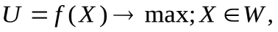 (1)

где Х = (х₁,х₂,…,х_{п});W – область допустимых значений переменных х₁,х₂,…,х_{п}; f(X) – целевая функция.
Чтобы решить задачу оптимизации, достаточно найти ее оптимальное решение, т.е. указать 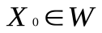такое, что f(X₀)≥ f(X) при любом , или для случая минимизации -f(X₀)≤ f(X) при любом .
Оптимизационная задача является неразрешенной, если она не имеет оптимального решения. В частности, задача максимизации будет неразрешенной, если целевая функция f(X)не ограничена сверху на допустимом множестве W.
Методы решения оптимизационных задач зависят как от вида целевой функции f(X), так и от строения допустимого множества W. Если целевая функция в задаче является функцией п переменных, то методы решения называются методами математического программирования.
Задачей линейного программирования называется задача исследования операций, математическая модель которой имеет вид:

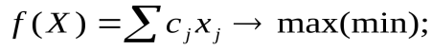 (2)
(3)
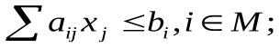 (4)
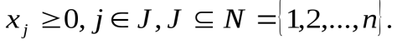 (5)

При этом система линейных уравнений (2) и неравенств (3), (4), определяющая допустимое множество решений задачи W, называется системой ограничений задачи линейного программирования, а линейная функция f(X) называется целевой функцией, или критерием оптимальности.
Если математическая модель задачи линейного программирования имеет вид:

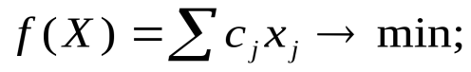 (6)
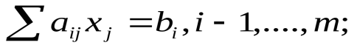 (7)
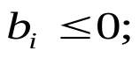 (8)
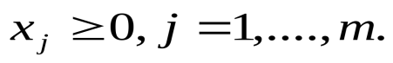 (9)

то говорят, что задача представлена в канонической форме.
Любую задачу линейного программирования можно свести к задаче линейного программирования в канонической форме, переводя максимизацию к минимизации, от ограничений неравенств к ограничениям равенств и заменяя переменные, которые не подчиняются условию неотрицательности. Максимизация некоторой функции эквивалента минимизации той же функции, взятой с противоположным знаком и наоборот.
Правило приведения задачи линейного программирования к каноническому виду состоит в следующем:
1. Если в исходной задаче требуется определить максимум линейной функции, то следует изменить знак и искать минимум этой функции;
2. Если в ограничениях правая часть отрицательна, то следует умножить это ограничение на (-1);
3. Если среди ограничений имеются неравенства, то путем введения дополнительных неотрицательных переменных, они преобразуются в равенства;
4. Если некоторая переменная x_{k} не имеет ограничений по знаку, то она заменяется (в целевой функции и во всех ограничениях) разностью между двумя новыми неотрицательными переменными: x_{k}=x’_{k}-x₁, где 1 – свободный индекс, x’_{k}≥0, x₁≥0.
Обобщая сказанное можно сделать следующие выводы:
1. Ограничения в задачах линейного программирования могут быть выражены как равенствами, так и неравенствами.
2. Линейная функция может стремиться как к максимуму, так и к минимуму.
3. Переменные в модели всегда неотрицательны.
4. От любой задачи линейного программирования можно перейти к канонической (основной) задаче линейного программирования.
Каждой задаче линейного программирования можно противопоставить другую задачу линейного программирования, двойственную по отношению к исходной (прямой).
В экономике оптимизационные задачи возникают в связи с многочисленностью возможных вариантов функционирования конкретного экономического объекта, когда возникает ситуация выбора варианта, наилучшего по некоторому правилу, критерию, характеризуемому соответствующей целевой функцией (например, иметь минимум затрат, максимум продукции).
Оптимизационные модели отражают в математической форме смысл экономической задачи, и отличительной особенностью этих моделей является наличие условия нахождения оптимального решения (критерия оптимальности), которое записывается в виде функционала. Эти модели при определенных исходных данных задачи позволяют получить множество решений, удовлетворяющих условиям задачи, и обеспечивают выбор оптимального решения, отвечающего критерию оптимальности.
К классу задач линейного программирования относится большое количество разнообразных задач планирования и управления, как, например:
- нахождение оптимального плана выпуска продукции (оптимальное распределение ресурсов);
- оптимизация межотраслевых потоков (планирование производства различных видов продукции по отраслям);
- определение оптимального рациона (оптимизация состава химической смеси);
- транспортная задача (оптимальное распределение потоков товарных поставок по транспортной сети);
- задача о размещении производства (планирование с учетом затрат на производство и транспортировку продукции);
- задача о назначениях (оптимальное распределение различных видов транспортных средств) и другие.
Для решения задач линейного программирования используются различные методы (Ньютона, наискорейшего спуска, симплекс-метод), общий принцип которых таков: выбирается неоптимальный опорный план и его параметры варьируются с целью последовательного улучшения плана, то есть оптимизации целевой функции при соблюдении всех ограничений.
Одним из способов численного решения задач линейного программирования является использование надстройки «Поиск решения» электронных таблиц Microsoft Excel. В частности, «Поиск решения» предоставляет возможность:
- использования планов большой размерности (то есть с большим количеством варьируемых переменных);
- задания ограничений сложного вида;
- отыскания оптимального из допустимых решений;
- генерирования множества различных решений, сохраняемых в дальнейшем в виде сценариев;
- автоматического создания отчета по решению задачи.
Теоретической основой надстройки «Поиск решения» является симплекс-метод, позволяющий находить оптимальное решение задачи планирования с помощью итерационного процесса перехода к улучшающимся планам.
Если в меню Сервис отсутствует команда Поиск решения, значит, необходимо загрузить эту надстройку. Выберите команду Сервис → Надстройки и активизируйте надстройку Поиск решения. Если же этой надстройки нет в диалоговом окне Надстройки, то вам необходимо обратиться у панели управления Windows, щелкнуть на пиктограмме Установка и удаление программ и с помощью программы установки Excel (или Office) установить надстройку Поиск решения.
После выбора команд Сервис ⇒ Поиск решения появится диалоговое окно Поиск решения.
Для решения задачи необходимо:
- Создать форму для ввода условий задачи.
- Указать адреса ячеек, в которые будет помещён результат решения (изменяемые ячейки).
- Ввести исходные данные.
- Ввести зависимость для целевой функции.
- Ввести зависимости для ограничений.
- Указать назначение целевой функции (установить целевую ячейку).
- Ввести ограничения.
- Ввести параметры для решения ЗЛП.

2.3 Транспортная задача

Транспортная задача является одной из наиболее распространённых задач линейного программирования и находит широкое практическое приложение.
Постановка транспортной задачи. Некоторый однородный продукт, сосредоточенный у k поставщиков Аi в количестве а_{i} (i = 1,…,k) единиц, необходимо доставить n потребителям B_{j} в количестве b_{j} (j=1, …, n) ед. Известна стоимость с_{ij} перевозки единицы груза от i-го поставщика к j-му потребителю.
Сформулируем экономико-математическую модель транспортной задачи. Обозначим через x_{ij} количество единиц груза, запланированных к перевозке от i-го поставщика к j-му потребителю. Так как от i-го поставщика к j-му потребителю запланировано к перевозке x_{ij} единиц груза, то стоимость перевозки составит с_{ij} x_{ij .}
Стоимость всего плана выразится двойной суммой

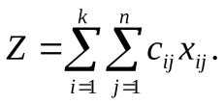 (10)

Систему ограничений получаем из следующих условий задачи:
а) все грузы должны быть перевезены, то есть:

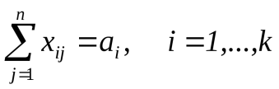 (11)

б) все потребности должны быть удовлетворены, то есть:

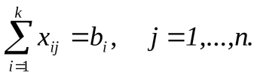 (12)
Таким образом, математическая модель транспортной задачи имеет следующий вид: найти минимальное значение линейной функции

(13)

при ограничениях

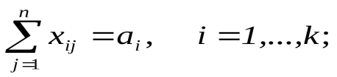 (14)
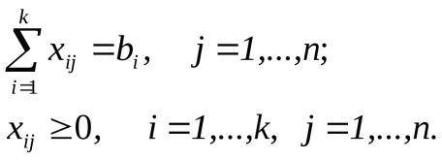 (15)

В рассмотренной модели предполагается, что суммарные запасы равны суммарным потребностям, то есть

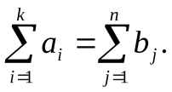 (16)

Транспортная задача, в которой суммарные запасы и потребности совпадают, то есть выполняется условие (14,15,16), называется закрытой моделью; в противном случае – открытой. Для открытой модели может быть два случая:
а) суммарные запасы превышают суммарные потребности

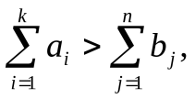 (17)

б) суммарные потребности превышают суммарные запасы
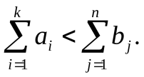 (18)

Линейная функция одинакова в обоих случаях, изменяется только вид системы ограничений.
Найти минимальное значение линейной функции

(19)

при ограничениях

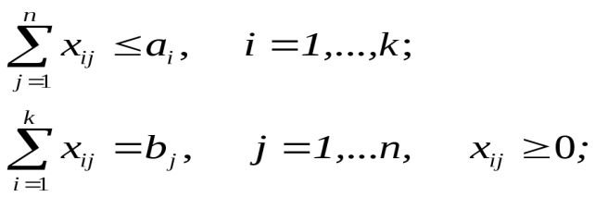 (20)
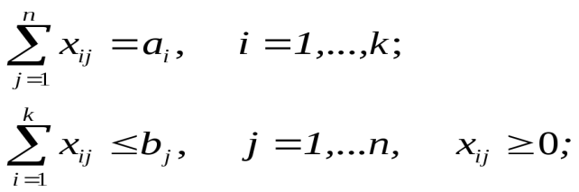 (21)

Открытая модель решается приведением к закрытой модели.
В случай , когда суммарные запасы превышают суммарные потребности, вводится фиктивный потребитель B_{n+1}, потребность которого

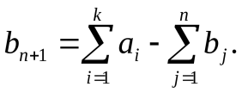 (22)

В случае , когда суммарные потребности превышают суммарные запасы, вводится фиктивный поставщик A_{k+1}, запасы которого
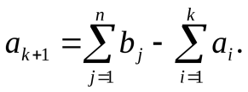 (23)

Как стоимость перевозки единицы груза до фиктивного потребителя, так и стоимость перевозки груза от фиктивного поставщика полагаются равными нулю, так кА груз в обоих случаях не перевозится.
Транспортная задача имеет n+k уравнений с k∙n неизвестными.
Матрицу Х=(x_{ij})_{k,n}, удовлетворяющую данным условиям называют планом перевозок транспортной задачи (x_{ij} – перевозками).
План Х* , при котором целевая функция обращается в минимум, называется оптимальным.

3 Реализация математических моделей на базе ОАО «Сладость»

Основным видом деятельности выбранной кондитерской фабрики является выпуск мармеладных изделий и конфет. Планируемая мощность предприятия 3,5 тыс. т. в год конфет и 8 тыс. т в год мармеладных изделий позволит полностью удовлетворить потребностям в данном виде продукции населения города Лиски и других городов Воронежской области. При строительстве нового здания предусматривается его дальнейшую реконструкцию, расширение производства. Планируется экспорт за границу.
Основные задачи, которые стоят перед ОАО «Сладость» - получение максимальной прибыли, насыщение рынка кондитерскими изделиями и укрепление завоеванных позиций с помощью расширения ассортимента производственной продукции:
- составить весомую конкуренцию существующим предприятиям;
- сокращение времени оборота;
- расширение клиентурной базы.
После реконструкции кондитерская фабрика начнет работать в полную мощность, планируется расширить ассортимент выпускаемой продукции, наладить выпуск продукции, обеспечивающий разнообразный рацион питания и обогащение продукции функциональными добавками, обеспечить безопасность и доступность для всего населения.
Таким образом, план необходимых мероприятий выглядит следующим образом:
- разработка новых видов продукции;
- сохранение низких отпускных цен на продукцию;
- стабильная рентабельность;
- сохранение стабильности качества продукции кондитерской фабрики;
- расширение клиентурной базы в пределах города и области;
- организация четкой обратной связи с клиентами;
- обеспечение динамики развития конкурентных преимуществ;
- продвижение продукции всеми доступными рекламными средствами.
Воздействия управляющей системы на объект управления представляют собой последовательную смену значений управления $u(t)$, где $u(t)$ - управляющие воздействие, зависящее от времени. Управляющие воздействия направлены на то, чтобы функционирование управляемой системы способствовало достижению некоторой цели. Основным методом построения целей и их соподчинённость – метод «дерево целей»
Рассмотрим дерево целей предприятия ОАО «Сладость» (рисунок 3). Дерево целей подразделяются на генеральную (главную) цель – «Увеличение прибыли » и средства её достижения, подцели.
В результате применения данного метода к предприятию, сформировались цели, реализация которых необходима для достижения желаемого результата, т.е. получение максимальной прибыли. Определилась система зависимостей и роль каждой цели в процессе достижения генеральной цели, произошло разграничение подцелей по степени важности в данных условиях осуществления риэлтерской деятельности
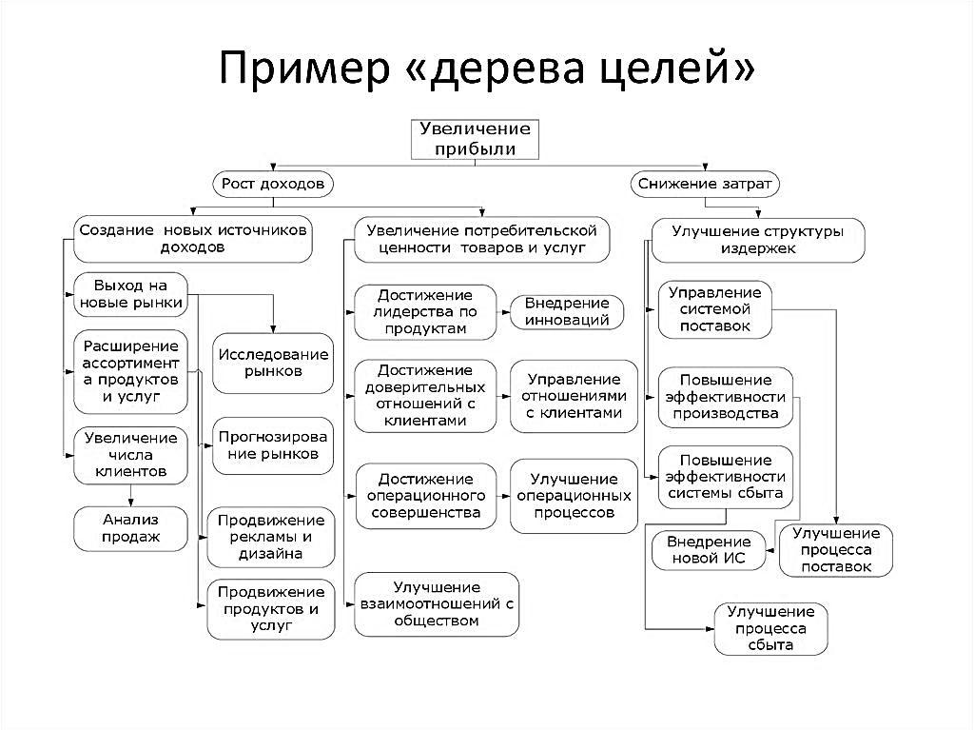
Рисунок 3 – Дерево целей ОАО «Сладость»

3.1 Краткая характеристика предприятия

Кондитерская промышленность является важной отраслью пищевой индустрии. Вырабатывает изделия высокой калорийности и хорошей усвояемости. Потребление населением кондитерских изделий составляет 5,7 % от всех потребляемых продуктов питания.
Кондитерская промышленность России включает 1400 предприятий, в том числе 127 кондитерских фабрик (70 из них - предприятия средней и большой мощности) и более 1200 кондитерских цехов при хлебозаводах и пищекомбинатах.
Причинами спада производства кондитерских изделий является общий кризис в экономике страны, низкие доходы населения и, как следствие, низкая покупательная способность, снижение потребления продуктов питания, а также низкий технический уровень производства на многих предприятиях.
Высокая цена также является причиной падения производства кондитерских изделий.
В себестоимости кондитерской продукции 80-90 % составляет стоимость сырья и материалов, последние и определяют цены на кондитерские изделия. Повышение цены на кондитерские изделия - наличие при сбыте изделий множества посредников между производителем и потребителем. Многие предприятия модернизировали свои сбытовые структуры, приобрели магазины, торговые точки, увеличили представительства в областях и регионах.
В 2003 году кондитерская промышленность обеспечила прирост производства (23,2 %), первую очередь, вследствие увеличения спроса покупателей на отечественную продукцию как более дешевую и качественную, а также из-за значительного падения объема импорта кондитерских изделий.
Плюсом в работе кондитерского производства за последние 8 лет является улучшение ассортимента продукции, увеличение ее объема продукции - конфет, карамели, шоколада, крекера, вафель, галет, сувенирной продукции.
При трудностях, связанных с обеспечением сырьем, сбытом продукции, с высокими ценами на нее, наличие большого количества импортных кондитерских изделий, дальнейшее развитие производства направлено на:
- быстрое техническое перевооружение;
- внедрение в производство местного и нетрадиционного сырья с целью экономии импортного, создание новых технологий:
- применение высокопроизводительных и автоматизированных линий с компьютерным управлением;
- улучшение качества упаковочных материалов;
- усовершенствование ассортимента выпускаемой продукции с учетом спроса на рынке;
- увеличение срока годности изделий;
- увеличение производства изделий, завернутых в этикетки или расфасованных в красочные коробочки;
- разработка и внедрение технологий кондитерских изделий для детского питания разных возрастных групп;
- освоение технологий изделий диабетического, лечебно-профилактического назначения, повышающих устойчивость организма в неблагоприятных экологических условиях.
К основным видам кондитерских изделий относятся: карамель, конфеты, шоколад, мучные кондитерские изделия, пастило-мармеладные изделия, восточные сладости.
Объем выпуска карамели, конфет, пастиломармеладных изделий в России составил 270-350 тысяч тонн, восточных сладостей- 190-200 тысяч тонн, шоколада - 20-130 тысяч тонн. Выпуск мучных кондитерских изделий составляет 300-350 тысяч тонн, в настоящее время имеются тенденции к их росту. Отечественное производство наиболее развито в этом спектре, существуют большие перспективы развития, ожидается увеличение западных инвестиций в него.
Как видно из вышесказанного, кондитерская промышленность является одной из наиболее выгодных и перспективных отраслей отечественной пищевой индустрии.
В составе предприятия 8 поточных линий по выпуску помадных, пралиновых и куполообразных конфет, формового мармелада, а также «Апельсиновых и лимонных долек».
Производство работает в две смены. Предприятие оснащено современным оборудованием.
ОАО «Сладость» имеет один склад хранения сырья. Он расположен на территории самого предприятия. Ввоз сырья и вывоз продукции осуществляется автотранспортом.
Сырьё на фабрику поставляют как предприятия г. Лиски и Воронежской области, так и ближнего и дальнего зарубежья.
К положительным сторонам местонахождения предприятия относятся доступность рабочей силы, близость к потребителям, источникам сырья, широкие транспортные возможности.
Многие кондитерские изделия являются питательными продуктами длительного хранения, том числе конфеты, отличающиеся высокой калорийностью, которая колеблется, в зависимости от вида изделий, в пределах от 1200 до 2400 кДж/100 г. На ряду с традиционным производством преобладает группа диетического и профилактического мармелада, такого как йодированный мармелад, мармелад с использованием облепихового шрота, витаминизированный, мармелад на фруктозе и другое.
Они содержат необходимые человеку для нормальной жизнедеятельности пищевые вещества. Это – белки, жиры, углеводы, минеральные вещества, витамины и пищевые волокна. Они приятны на вкус, хорошо усваиваются. Уровень потребления кондитерских изделий зависит от уровня жизни и составляет от 20 % и более. В развитых странах 22-25 %. У нас в стране до 16 %. Поэтому продукция кондитерской отрасли пользуется большим спросом. За счет кондитерских изделий, а также других продуктов дневная потребность человека в пище удовлетворяется на 1/3; в жизненной энергии на 30-40 %; в витаминах группы В на 50-60 %. Питательная ценность зависит от рецептурного состава, степени переработки, сочетания с другими продуктами. Таким образом, одной из основных задач кондитерских фабрик является выработка изделий со сбалансированной энергетической и питательной ценностью, рациональное ведение технологического процесса, максимальное сохранение всех полезных веществ в готовых изделиях.
За счет высокого качества продукция ОАО «Сладость» пользуется большим спросом на рынке. Основным его преимуществом является то, что в места оптовой и розничной торговли она поступает всегда свежей. В связи с этим необходимо расширять автопарк фабрики. Современные упаковочные автоматы позволяют герметично и качественно упаковать готовое изделие перед подачей в торговую сеть. Кондитерские изделия вырабатываются из натурального сырья по классической технологии с учетом новейших тенденций.

3.2 Оптимизация использования ресурсов для ОАО «Сладость»

Предприятие имеет в своём распоряжении определённое количество ресурсов: рабочую силу, деньги, сырьё, оборудование, производственные площади и тому подобное. Допустим, например, ресурсы трёх видов: рабочая сила, сырьё и оборудование – имеются в количестве соответственно 80 (чел/дней), 480 (кг) и 130 (стан/ч). Предприятие может выпускать конфеты четырёх видов. Информация о количестве единиц каждого ресурса, необходимых для производства одного каждого вида, и доходах, получаемых предприятием от единицы каждого вида товаров, приведена в таблице 1.
Таблица 1 – Распределение ресурсов на единицу изделия
Ресурсы | Нормы расхода ресурсов на единицу изделия |  |  |  | Наличие ресурсов
 | Конфеты  «Карамель» | Конфеты «Силуэт» | Конфеты  «Детство» | Конфеты  «Дымка»
Труд | 7 | 2 | 2 | 6 | 80
Сырьё | 5 | 8 | 4 | 3 | 480
Оборудование | 2 | 4 | 1 | 8 | 130
Цена (тыс. руб) | 3 | 4 | 3 | 1
Требуется найти такой план выпуска продукции, при котором будет максимальная общая стоимость продукции.
Обозначим через Х₁, Х₂, Х₃, Х₄ количество конфет каждого типа.
Целевая функция – это выражение, которое необходимо максимизировать:

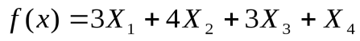→max (24)

Рассмотрим на примере таблицы 1 технологию решения Задачи оптимального использования ресурсов.
- Подготовим форму для ввода условий (рисунок 4).

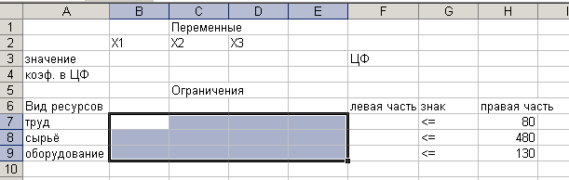
Рисунок 4 − Введена форма для ввода данных

- В нашей задаче оптимальные значения вектора Х=(Х1, Х2, Х3, Х4) будут помещены в ячейках В3:Е3, оптимальное значение целевой функции – в ячейке F4.
- Введём исходные данные в созданную форму. Получим результат, показанный на рисунке 5.
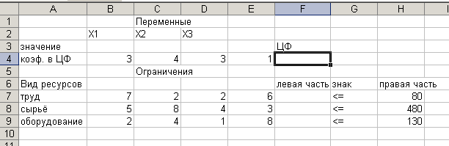
Рисунок 5 − Данные введены

- Введём зависимость для целевой функции:
      - Курсор в F4
      - Нажать кнопку Мастер функций f_{x} на панели инструментов Стандартная.
      - На экране появится диалоговое окно Мастер функций шаг 1 из 2.
      - Выбрать категорию Математические.
      - Выбрать функцию СУММПРОИЗВ.
      - В массив 1 ввести B$3:E$3.
      - В массив 2 ввести B4:E4.
Готово. На экране: в F4 введена функция, как показано на рисунке 6.
- Введём зависимость для левых частей ограничений:
- Курсор в F4.
- Копировать в буфер.
- Выделить блок F7:F9.
- Вставить из буфера.
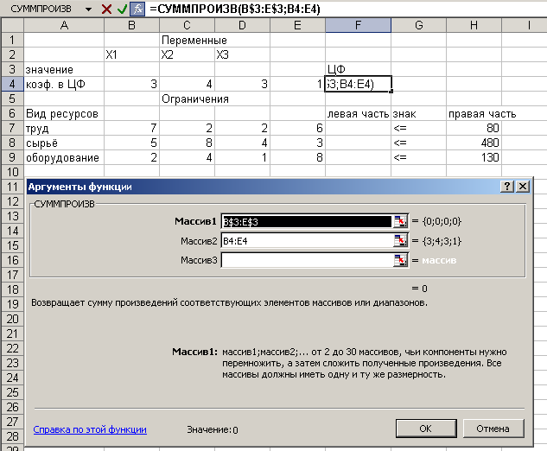
Рисунок 6 − Вводится функция для вычисления целевой функции

После выбора команд Сервис → Поиск решения появится диалоговое окно Поиск решения.
В диалоговом окне Поиск решения есть три основных параметра:
- Установить целевую ячейку
- Изменяя ячейки
- Ограничения
Сначала нужно заполнить поле «Установить целевую ячейку». Во всех задачах для средства Поиск решения оптимизируется результат в одной из ячеек рабочего листа. Целевая ячейка связана с другими ячейками этого рабочего листа с помощью формул. Средство Поиск решения использует формулы, которые дают результат в целевой ячейке, для проверки возможных решений. Можно выбрать поиск наименьшего или наибольшего значения для целевой ячейки или же установить конкретное значение.
Второй важный параметр средства Поиск решения – это параметр Изменяя ячейки. Изменяемые ячейки – это те ячейки, значения в которых будут изменяться для того, чтобы оптимизировать результат в целевой ячейке. Для поиска решения можно указать до 200 изменяемых ячеек. К изменяемым ячейкам предъявляется два основных требования: они не должны содержать формул, и изменение их значений должно отражаться на изменении результата в целевой ячейке. Другими словами, целевая ячейка зависима от изменяемых ячеек.
Третий параметр, который нужно вводить для Поиска решений – это Ограничения.
Назначение целевой функции (установить целевую ячейку).
- Курсор в поле «Установить целевую ячейку».
- Ввести адрес $F$4.
- Ввести направление целевой функции: Максимальному значению.
- Ввести адреса искомых переменных:
- Курсор в поле «Изменяя ячейки».
- Ввести адреса B$3:E$3.
- Ввод ограничений.
- Курсор в поле «Добавить». Появится диалоговое окно Добавление ограничения (рисунок 7).

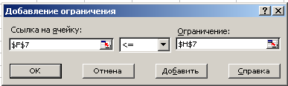
Рисунок 7 − Ввод правых и левых частей ограничений

- В поле «Ссылка на ячейку» ввести адрес $F$7.
- Ввести знак ограничения ≤.
- Курсор в правое окно.
- Ввести адрес $H$7.
- Добавить. На экране опять диалоговое окно Добавление ограничения.
- Ввести остальные ограничения.
- После ввода последнего ограничения ввести Ок.
На экране появится диалоговое окно Поиск решения с введёнными условиями (рисунок 8).

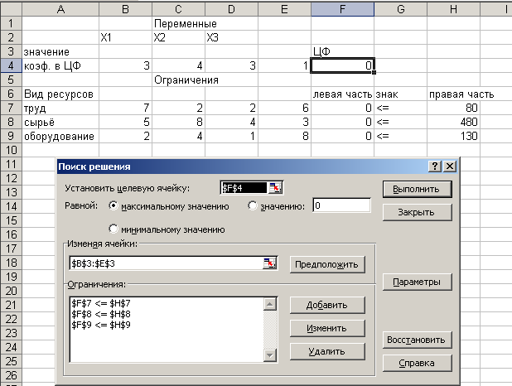
Рисунок 8 − Введены все условия для решения задачи

- Ввод параметров для решения ЗЛП (рисунок 9).
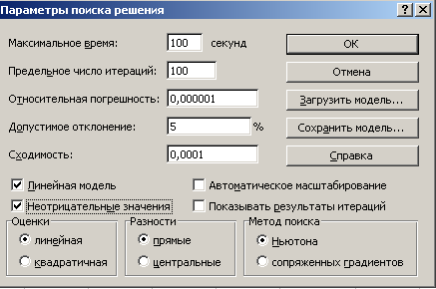
Рисунок 9 − Ввод параметров

- Открыть окно Параметры поиска решения.
- Установить флажок Линейная модель, что обеспечивает применение симплекс-метода.
- Установить флажок Неотрицательные значения.
- ОК. (На экране диалоговое окно Поиска решения).
- Выполнить. (На экране диалоговое окно Результаты поиска решения – рисунок 10).

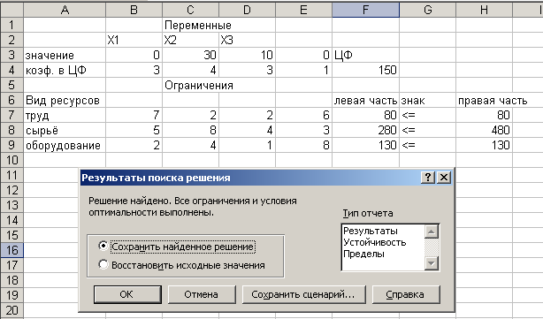
Рисунок 10 − Решение найдено

Полученное решение означает, что максимальный доход 150 тысяч рублей предприятие может получить при выпуске 30 конфет второго вида и 10 конфет третьего вида. При этом ресурсы труд и оборудование будут использованы полностью, а из 480 кг сырья (ресурс сырьё) будет использовано 280 кг. Решение данной задачи является одним из способов оптимизации процесса на производственном предприятии.

3.3 Оптимизация транспортных перевозок

Исходные данные транспортной задачи приведены схематически: внутри прямоугольника заданы удельные транспортные затраты на перевозку единицы груза (c_{ij}), слева указаны мощности поставщиков (a_{i}), а сверху – мощности потребителей (b_{j}). Найти оптимальный план закрепления поставщиков за потребителями (x_{ij}).

Таблица 2 – Удельные транспортные затраты на перевозку единицы груза
Мощности поставщиков | Мощности потребителей
 | 250 | 100 | 150 | 50
80 | 6 | 6 | 1 | 4
320 | 8 | 30 | 6 | 5
100 | 5 | 4 | 3 | 30
50 | 9 | 9 | 9 | 9

В данной задаче суммарные запасы равны суммарным потребностям, то есть:

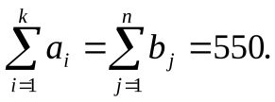 (25)

Таким образом, транспортная задача является закрытой.
Ввод условий задачи состоит из следующих основных шагов:
- Создание формы для ввода условий задачи.
- Ввод исходных данных.
- Ввод зависимостей из математической модели.
- Назначение целевой функции.
- Ввод ограничений и граничных условий.
Изменяемые ячейки В3:Е6. В эти ячейки будет записан оптимальный план перевозок - x_{ij}.
Ввести исходные данные задачи (рисунок 10).
В ячейку А3 ввести формулу =СУММ(В3:Е3). Скопировать её в ячейки А4, А5, А6.
В ячейку В7 ввести формулу =СУММ(В3:В6). Скопировать её в ячейки С7, D7, E7.
Выражение для вычисления значения целевой функции в ячейке В15 получено с помощью функции СУММПРОИЗВ(В3:Е6; В10:Е13).
После вызова Поиска решения курсор подвести в поле «Установить целевую ячейку» и ввести адрес: В15. Ввести направление целевой функции «минимальному значению». Поместить курсор в поле «Изменяя ячейки». Ввести адреса изменяемых ячеек В3:Е6. Далее следует добавить ограничения.

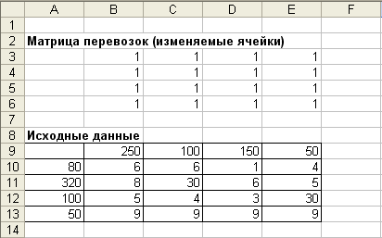
Рисунок 11 − Создание формы для ввода условий задачи

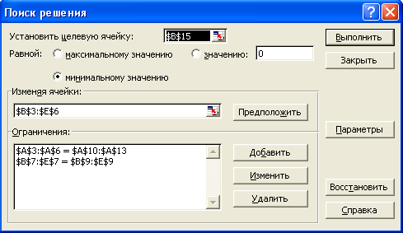
Рисунок 12 − Введены зависимости из математической модели

Все грузы должны быть перевезены, то есть
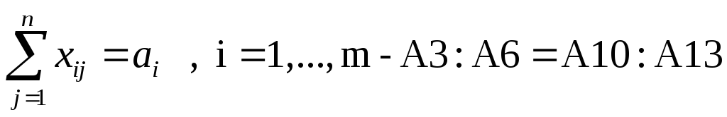 (26)

Все потребности должны быть удовлетворены, то есть

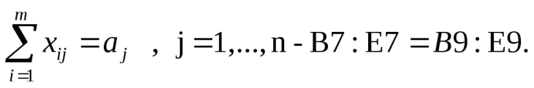 (27)

После ввода последнего ограничения вместо добавить вести ОК. на экране появится окно Поиск решения с введёнными ограничениями (рисунок 12).
Решение задачи производится сразу же после ввода данных, когда на экране находится окно Поиск решения. С помощью окна Параметры можно вводить условия для решения оптимизационных задач. В нашей задаче следует установить флажок «неотрицательные значения» и флажок «линейная модель» (рисунок 13). Нажать Ок, затем Выполнить.

Рисунок 13 − Установка параметров

На экране появится диалоговое окно Результаты поиска решения и само решение (рисунок 14).

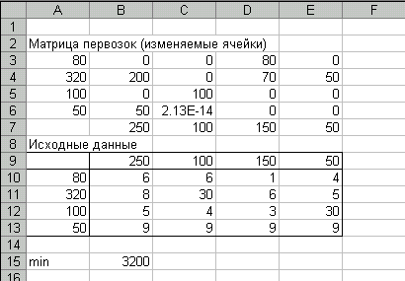
Рисунок 14 − Оптимальный план перевозок

В результате решения получен оптимальный план перевозок (таблица 3) который оптимизирует транспортные затраты предприятия и существенно повлияет на распределение денежных ресурсов на предприятии, что является одним из факторов достижения главной цели компании.

Таблица 3 − Матрица перевозок
80 | 0 | 0 | 80 | 0
320 | 200 | 0 | 70 | 50
100 | 0 | 100 | 0 | 0
50 | 50 | 2.13Е-14 | 0 | 0
550 | 250 | 100 | 150 | 50

ЗАКЛЮЧЕНИЕ

Подводя итог проделанной работы, можно сделать вывод о том, что цель данной работы, а именно: изучение математических методов исследования систем управления производственным предприятием и на их основе разработка и построение моделей оптимизации деятельности данного предприятия, можно считать достигнутой
Для достижения цели в ходе работы были поставлены и решены следующие основные задачи: изучение теоретических основ и методов управления предприятием, рассмотрение конкретных методов проведения исследования на примере компании ОАО «Сладость», изучение алгоритмов построения математической модели деятельности предприятия и ее оптимизации на платформе программы MS Excel.
Данное исследование имеет весьма широкую сферу применения.
В результате проделанной работы изучено несколько методов решения задачи линейного программирования, а также изучена транспортная задача оптимального выбора ресурсов. Модели могут применяться как инструмент для понимания действительности, обучения и тренажа, а также в качестве инструмента прогнозирования.
В сочетании с современными вычислительными средствами математические модели позволяют с относительно небольшими материальными затратами исследовать физический процесс, изучить его основные свойства в допустимых и аварийных условиях. При этом в рамках используемой модели всегда гарантируется отыскание оптимальных решений, если они требуются.

СПИСОК ИСПОЛЬЗОВАННЫХ ИСТОЧНИКОВ

- Игнатьева А.В., Максимцов М.М. Исследование систем управления 2-е изд., перераб. и доп. – М.: ЮНИТИ-ДАНА, 2009.- 167с.
- Волкова, В.Н. Системный анализ информационных комплексов: Учебное пособие / В.Н. Волкова. - СПб.: Лань, 2016. - 336 c.Общий курс высшей математики для экономистов: Учебник/Под ред. В. И. Ермакова. – М.:ИНФРА – М,2005. – 656 с.
- Мухин В.И. Исследование систем управления М.: «Экзамен», 2006 – 2-е изд. доп. и перераб. – 479с.
- Мыльник В.В. Титаренко Б.П., Волочиенко В.А. Исследование систем управления. 4-е изд.- М.: Академический Проект; Трикста – 2006. – 352 с.
- Прикладные методы оптимизации. Часть 1: Методы решения задач линейного программирования: учебное пособие/Ю. В. Кириллов, С. О. Веселовская. Новосибирск: изд-во НГТУ12. – 235 с.
- Попов, А.М. Экономико-математические методы и модели: Учебник для бакалавров / А.М. Попов. - М.: Юрайт, 2013. - 479 c.Теория систем и системный анализ: Учебник для бакалавров/В. М. Вдовин, Л. Е. Суркова, В. А. Валентинов. – 3 – е изд. – М.: Издательско - торговая корпорация «Дашков и К°», 2016. – 644 с.
- Максимцов, М.М. Исследование систем управления: Учебное пособие / М.М. Максимцов, А.В. Игнатьева. - М.: ЮНИТИ, 2011. - 167 c. Математические методы в коммерческой деятельности: учебное пособие$\left[Электронный ресурс\right]$: учебное пособие/О. Ю. Радько. – Тамбов: Изд – во ФГБОУ ВПО «ТГТУ», 2012. – 81 с.
- Урубков, А.Р. Методы и модели оптимизации управленческих решений: Учебное пособие / А.Р. Урубков, И.В. Федотов. - М.: ИД Дело РАНХиГС, 2012. - 240 c.
- Гупал, В.М. Математические методы анализа и распознавания генетической информации: Монография / В.М. Гупал.. - М.: ИЦ РИОР, НИЦ ИНФРА-М, 2012. - 154 c.
- Широков, Л.А. Исследование систем управления / Л.А. Широков. - М.: МГИУ, 2010. - 168 c.
- Бродецкий, Г.Л. Экономико-математические методы и модели в логистике: процедуры оптимизации: Учеб. для студентов учреждений высшего профессионального образования / Г.Л. Бродецкий. - М.: ИЦ Академия, 2012. - 288 c.
- Решение задач оптимизации в Microsoft Excel 2010: учеб. пособие/Н. И. Шадрина, Н. Д. Берман; [науч. Ред. Э. М. Вихтенко]. – Хабаровск: Изд – во Тихоокеан. гос. ун – та, 2016. – 101 с.
- Зайцев, М.Г. Методы оптимизации управления и принятия решений: Примеры, задачи, кейсы: Учебное пособие / М.Г. Зайцев, С.Е. Варюхин; Рецензент С.Р. Филонович. - М.: ИД Дело РАНХиГС, 2011. - 640 c.

